AQUACULTURE DU BÉNITIER

Résumé historique

MISE EN OEUVRE DU PROGRAMME DU SPE
2001 : Initiation du « Programme de gestion, d’exploitation et de repeuplement de bénitiers dans les lagons et récifs polynésiens » dans le cadre du CD2, conduit par le service de la Pêche (SPE) avec l’appui scientifique de l’UPF et de l’IRD.
- A la demande des maires et des populations des Tuamotu de l’Est, le SPE élabore par un programme de recherche en développement en vue de l’exploitation durable du bénitier, afin de protéger les stocks naturels et de fournir un revenu durable aux populations de ces îles.
- Les sites retenus pour ce programme de recherche sont :
deux atolls, Fangatau et Tatakoto pour les Tuamotu de l’Est.
une île haute, Tubuai pour les Australes.
- Septembre 2001 : démarrage du programme d’essais de collectage des naissains de bénitiers réalisés à Fangatau et Tatakoto par le SPE.
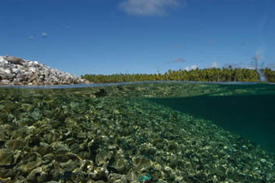
Les agrégats de bénitiers vivants atteignent la surface. Les coquilles s’échouent par forte mer et forment les mapiko émergés
Résultats
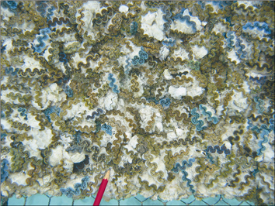
Bénitiers sur collecteurs
2002-2003 :
- Premiers succès du collectage de naissains.
- Premiers essais d’élevage de naissains issus des stations de collectage.
- Premiers travaux de génétique : ils montrent que les différences génétiques entre les populations de bénitiers ne viennent que d’une répartition différente des allèles présents dans les 3 archipels (Tuamotu, Société, Australes). Le transfert d’individus inter-îles ne devrait donc pas impliquer d’inconvénient majeur dans les lagons récepteurs de bénitiers.
- Premiers essais de repeuplement dans les lagons-mère de collectage : 8 000 bénitiers à Fangatau et 21 000 bénitiers à Tatakoto.
- Premiers résultats des travaux SPE/8e FED : ils montrent la faisabilité technique et financière du collectage, de l’élevage, du transport et du repeuplement de bénitiers.
2005 : Premiers essais techniques de repeuplement des lagons d’îles hautes, à Vairao (IFREMER).
2006 : Les travaux réalisés dans le cadre du CD2 ont abouti à un véritable succès d’un point de vue zootechnique.
2007 : De nouveaux essais de réensemencement sont conduits désormais dans la Zone de Pêche Réglementée de Moana na’ina’i à Faaa. Du braconnage empêche la bonne réalisation de ces travaux.
2008 :
- La réglementation sur le collectage, l’élevage et le réensemencement se met en place (délibération n°2007-98 AT du 03 décembre 2007 et arrêté n°9 CM du 08 janvier 2008 modifié par l’arrêté n°1213 CM du 27 août 2008). Le lagon pilote de Tatakoto est ouvert au collectage de bénitiers (arrêté n°1248 CM du 04 septembre 2008).
- Une cellule CITES est mise en place par le Haut-Commissariat de la République (DRRT) et la DIREN de la Polynésie française.
- Première vulgarisation sur le collectage réalisée à Tatakoto.
2009 : Le Ministère en charge de la pêche et de l’aquaculture propose qu’une phase transitoire de collecte de bénitiers sauvages pour l’exportation (infime par rapport au marché local de la chair) soit autorisée avant la mise en place de la filière issue du collectage.
2010 :
- Premières autorisations d’activité de collectage et concessions maritimes obtenues à Tatakoto.
- Etudes menées sur Reao et Tubuai vis-à-vis du collectage.

Situation actuelle
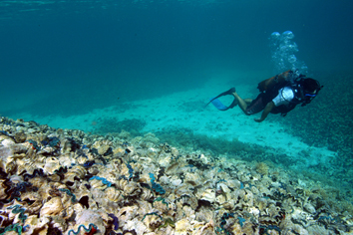
Mapiko
Mapiko : agrégation naturelle sous-marine puis émergée de bénitiers

DES SITES NATURELS PROPICES AU COLLECTAGE DE NAISSAINS DE BÉNITIERS
Les lagons de certains atolls des Tuamotu de l’Est et de quelques îles hautes des Australes, se caractérisent par des densités de bénitiers impressionnantes. A Tatakoto et Fangatau, les densités maximales recensées atteignent respectivement 544 et 136 ind/m², des valeurs uniques au monde.
Ces sites naturels à forte concentration de bénitiers, se différencient par la présence de « mapiko » dans le lagon. « Mapiko » est l’appellation donnée dans certains atolls des Tuamotu de l’Est, pour qualifier les agrégations naturelles de bénitiers vivants sur le fond du lagon, et de bénitiers morts à la surface : en effet, les accumulations détritiques de coquilles forment progressivement des petits îlots, les mapiko.
Dans la nouvelle réglementation sur le collectage, la présence de « mapiko » ou la présence de plages d’accumulation naturelle de coquilles de bénitiers, sont des critères discriminants dans le choix des sites autorisés à collecter des naissains de bénitiers.

L’ASPECT ZOOTECHNIQUE
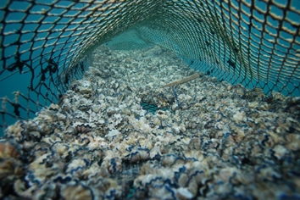
Collecteur de naissains de bénitiers
Totalement maîtrisé :
- Le collectage : le collectage ou captage de naissain de bénitiers (comme pour les moules ou les huîtres et huîtres perlières) est un succès aux Tuamotu de l’Est : en effet, plus de 75% des 36 stations de collectage posées à Tatakoto et Fangatau, ont fixé du naissain à plus de 100 individus/m². Une densité moyenne supérieure à 400 individus/m² est obtenue 18 mois après la pose des collecteurs sur l’ensemble des stations.
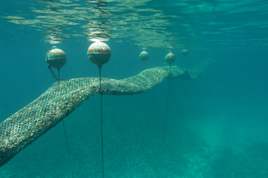
Station de collectage
- L’élevage : . un gain d’une année de croissance est obtenu en élevage en radeau, en comparaison avec les animaux sauvages vivant sur le fond qui :
o sont bien plus perturbés par les prédateurs, le silt corallien (la poussière lors de l’agitation du lagon), la turbidité du lagon, les organismes compétiteurs au niveau de l’espace et de l’alimentation,
o ne sont pas nettoyés et soignés par un aquaculteur.
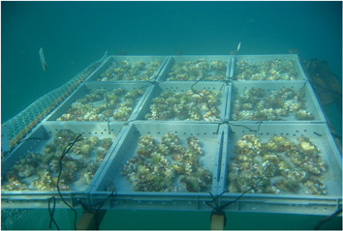
Station d’élevage en radeaux immergés
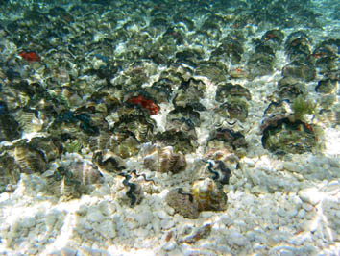
Stockage de jeunes bénitiers pour grossissement
- Le transport : une technique efficace de transport à sec développée à Hawaii a été réalisée avec plus de 95% de survie après 8 à 10h de mise à sec, et surtout avec un traitement préalable contre certains épibiontes.
- Le repeuplement : un potentiel important de repeuplement a été démontré avec un taux de survie global respectif de 32% et de 52% obtenu 3,5 années et 4 années après les réensemencements effectués à Fangatau et Tatakoto. Et des fixations de nouveau naissain sauvage ont été observées sur ces bénitiers réensemencés, à hauteur de 15% en moyenne par rapport au nombre initial de naissains réensemencés.
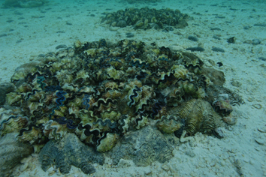
Repeuplement de bénitiers sous forme agrégée

Seules les techniques de réensemencement en îles hautes et de transport international restent à développer et à optimiser.
Le succès du collectage de naissains dans les Tuamotu de l’Est donne un grand avantage à l’aquaculture de bénitiers en Polynésie française et nous permet d’être compétitifs sur le marché international, en évitant la mise en place d’une écloserie de production, une étape trop coûteuse (investissement, main d’œuvre, énergie...).
Cette technique de collectage ne risque non seulement pas de nuire aux stocks naturels, mais pourrait au contraire servir à terme de technique d’exploitation durable, soit en cas de réensemencements dans des zones de « rahui », soit en utilisant le trop-plein collecté pour le marché de la chair, à partir d’élevages dans des concessions d’exploitation privée.
Les résultats de nos travaux sur le collectage, l’élevage et le réensemencement en bénitiers sont décrits dans un poster réalisé pour la conférence « Pacific Science Intercongress 2009 » réalisée à Tahiti.

Poster Bénitiers PSI2009

LES FERMES AQUACOLES
A la demande de la population et de son maire, Tatakoto est ouvert au collectage de bénitiers. Il s’agit actuellement du seul lagon autorisé pour ce faire.
Trois fermes de collectage sont en cours de montage à Tatakoto. Trois opérateurs-exportateurs sont présents à Tahiti et exportent déjà du bénitier sauvage avec les autorisations nécessaires.

LE MARCHÉ
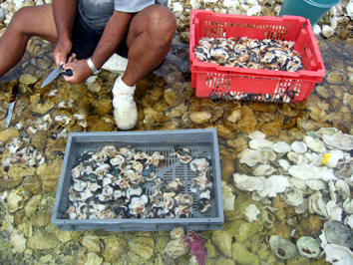
Nettoyage de la chair de bénitiers
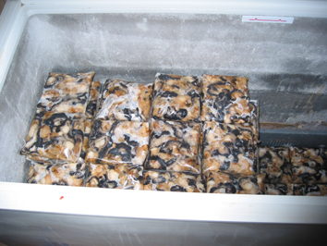
Mise à congélation
- Le marché local pour la consommation de la chair de bénitier issue des Tuamotu-Est et des Australes a été estimé sur la base des données d’exploitation connues, soit : environ 70 tonnes/an. Ce niveau d’exploitation depuis les îles (Tuamotu-Est et Australes) n’est pas durable à long terme s’il est basé uniquement sur une pêche n’impliquant pas de mesures de gestion de la ressource (Rahui ou Zones de Pêches Réglementées, utilisation du collectage pour réensemencement, etc...).
- De nouveaux marchés potentiels devraient être exploités d’ici 2 à 5 ans, avec le collectage pour l’aquariophilie, pour le réensemencement ou pour l’aquaculture. Actuellement, le positionnement d’une filière polynésienne sur le marché international à l’exportation pour l’aquariophilie (marché mondial de niche : 200 000 bénitiers par an au total) permettrait une dizaine d’emplois à moyen terme dans les îles éloignées des Tuamotu-Est.
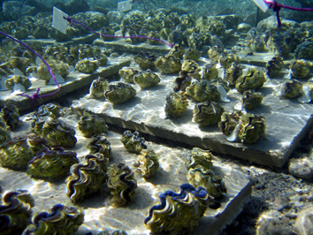
Repeuplement sur dalles

Perspectives de développement

OBJECTIFS
- Permettre d’engendrer de façon durable des revenus complémentaires aux populations des îles éloignées.
- Offrir de nouvelles activités aux populations des îles disposant des facteurs environnementaux favorables au succès du collectage.
- Initier et développer des actions de réensemencement à but :
Halieutique, dans les zones de pêche réglementées des îles polynésiennes.
Eco-touristique, avec la création de « jardins fleuris sous-marins » (au niveau des Aires Marines Protégées, des sentiers sous-marins, des bungalows sur l’eau, etc...).
- Développer une filière « bénitiers » écologique, par une exportation compétitive et durable vers les marchés de l’aquariophilie.
- Offrir un nouvel outil de promotion et de valorisation de nos lagons et de nos ressources pour : l’éducation, le tourisme, l’environnement et la gestion durable.

ACTIONS PROJETÉES À COURT TERME
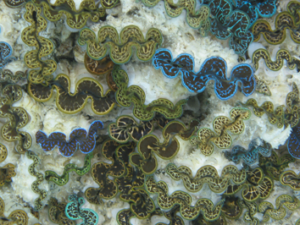
Bénitiers collectés
- Réglementation de la filière :
La filière aquacole de bénitiers est réglementée pour d’une part n’autoriser au collectage et ne promouvoir que les lagons ayant un fort potentiel de collectage (cas de Tatakoto par exemple), et d’autre part, obtenir une traçabilité des productions de bénitiers issus de collectages afin d’éviter les dérives (braconnage, etc...) et de valoriser ces produits issus d’une aquaculture durable.
A compléter pour le droit à l’exportation à terme uniquement de bénitiers issus de collectages.
- Une brochure technique sur le collectage de bénitiers a été élaborée à l’attention des futurs collecteurs professionnels. Elle doit être complétée sur l’élevage, le transport et le repeuplement dans les lagons-mères de collectage.
- Assistance technique et zoosanitaire aux futurs collecteurs et éleveurs de bénitiers.
- Consolidation des connaissances techniques sur le transport, l’élevage, le repeuplement et la situation zoosanitaire et environnementale des bénitiers exploités ; et estimation des marchés.
- Développement du repeuplement des lagons-mères et des lagons appauvris.
- Evaluation des modalités d’une extension de l’activité à une pêche durable pour la chair basée sur le collectage.

Contexte
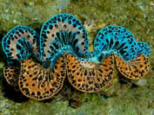
Magnifique Pahua- Intro

LES PÊCHERIES
Tridacna maxima (« pahua dans les îles de la Société et aux Australes ou « koeha » dans les Tuamotu de l’Est), est l’espèce de bénitier dominante en Polynésie française. L’exploitation de sa chair depuis les Tuamotu-Est et les Australes est d’environ 70 t/an, soit un chiffre d’affaires rendu à Papeete, d’environ 30 à 35 millions F CFP. Ceci offre un revenu non négligeable aux pêcheurs de ces îles, même en comparaison avec l’exploitation du coprah (subventionné contrairement au bénitier).
Les stocks de bénitiers des îles urbanisées de la Société sont devenus faibles, si ce n’est décimés. Or, aux Tuamotu de l’Est, voire dans certaines îles Australes, le bénitier atteint des concentrations remarquables et même uniques par rapport au reste du monde corallien.
Les informations et les demandes des maires ou des populations, montrent cependant que ces stocks risquent de diminuer si une méthode d’exploitation durable n’est pas proposée à temps.
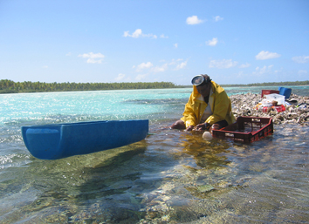
Pêche de bénitiers
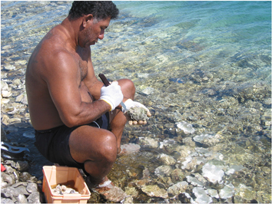
Pêche de bénitiers : nettoyage

LE PROGRAMME BÉNITIER DU SPE
La Polynésie française a donc mis en place, par l’intermédiaire du service de la Pêche, un programme de gestion, d’exploitation et de repeuplement de bénitiers dans les lagons polynésiens.
Depuis 2001, deux voies ont été développées pour gérer cette ressource afin de l’exploiter rationnellement et fournir un revenu durable aux populations de ces îles :
- Élaboration de méthodes d’exploitation durable à partir d’études des stocks et des pêcheries, et d’études appliquées sur la biologie du bénitier.
- Mise au point d’une technique aquacole de collectage de naissain, de transport, d’élevage et de repeuplement.
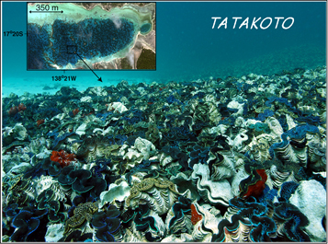
Mapiko : agrégations naturelles de bénitiers (ZPR de Tatakoto) Photo Y. Chancerelle
( Arrêté N°1248CM du 04 septembre 2008)
Si la première partie de ces travaux sur l’exploitation et la gestion des stocks et des pêcheries du bénitier ont été décrits dans le « Te Vea Tautai N° 19 », le « Te Vea Tautai N° 26 » et l’article qui suit concernent essentiellement la deuxième partie des travaux sur le bénitier, à savoir l’aquaculture et le repeuplement en bénitiers à partir de techniques de collectage ou captage de naissain.

LE COLLECTAGE
Le collectage et l’élevage de naissains est un concept écologique qui a déjà fait ses preuves dans d’autres filières aquacoles polynésiennes, telles que la perliculture et la collecte de larves récifales de poissons.
Aussi, la Polynésie française est considérée comme le pays pionnier et à l’avant-garde dans le Pacifique Sud, pour le développement de ces techniques écologiques, simples d’utilisation et peu coûteuses, à des fins d’aquariophilie, de réensemencement ou d’aquaculture.
En effet, les techniques de captage ou collectage de naissain sont moins onéreuses que les techniques d’écloserie (besoins en énergie, en main d’œuvre, en maîtrise technique et en matériel plus sophistiqué).
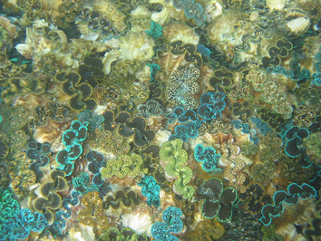
Bénitiers fixés sur station de collectage

LA RÉGLEMENTATION
Au niveau du commerce international, les bénitiers sont protégés par la Convention de Washington (ou CITES relative à la protection du commerce international des espèces en danger). La CITES interdit l’exportation sans connaissance et mise en place de mesures de protection des stocks naturels.
Au niveau local, la délibération n° 88-184/AT du 08/12/1988 fixe à 12 cm, la longueur minimale de la coquille de bénitier pour la pêche, le transport, la détention, la commercialisation et la consommation.
L’exportation de cette ressource nécessite donc au préalable,
- la connaissance des stocks et de leur exploitation (travaux SPE-IRD réalisés entre 2003 et 2007 et à nouveau depuis 2010),
- la mise en place d’une réglementation spécifique pour une filière durable, et notamment d’une délibération relative à l’exportation des bénitiers, afin de n’autoriser à terme à l’export que des bénitiers issus de collectages (textes en cours).
© Tous droits réservés SPE 2006-2014

Source : http://www.peche.pf/spip.php?rubrique213

